本 科 毕 业 设 计 (论 文)
题目：嵌入式手持直播设备系统设计

摘 要
嵌入式视频监控系统是一种基于嵌入式技术的安全监控系统，该系统采用摄像头和嵌入式处理平台，能够实时获取监控区域内的图像信息，并对图像进行处理和分析，从而达到监控和预警的目的。
嵌入式视频监控系统具有架构设计和硬件选型，包括嵌入式处理器的选择、图像采集模块、网络通信模块等。该研究则主要通过Cortex-A9处理器和嵌入式Linux操作系统为核心的嵌入式视频监控系统,基于V4L2架构实现视频采集并通过TCP实现视频传输，最终在客户端上展现视频内容。

关键词：Cortex-A9；嵌入式；视频传输；Linux；TCP

Abstract
Embedded video surveillance system is a kind of security monitoring system based on embedded technology. The system adopts camera and embedded processing platform, which can obtain real-time image information in the monitoring area, and process and analyze the image, so as to achieve the purpose of monitoring and early warning.
Embedded video monitoring system has the architecture design and hardware selection, including the choice of embedded processor, image acquisition module, network communication module and so on. In this study, the embedded video surveillance system with Cortex-A9 processor and embedded Linux operating system as the core is used to realize video acquisition based on V4L2 architecture and video transmission through TCP, and finally display video content on the client.

key words: Cortex-A9; embedded; Video transmission; Linux ;TCP

目 录
第1章 绪论 1
1.1 研究背景和意义 1
1.2 历史发展及研究现状 1
1.2.1 视频监控的历史和发展 1
1.2.2 嵌入式系统的发展和历史 2
1.3 主要研究内容 2
第2章 系统方案设计 4
2.1 开发平台服务器端设计 4
2.2 管理平台端 5
2.3 系统架构图 5
第3章 硬件选型及设计 6
3.1 电源模块 6
3.2 USB摄像头模块 7
3.3 Cortex-A9 8
3.4 USB转接串口 8
第4章 软件设计 9
4.1 socket通信机制 9
4.2 TCP协议 9
4.3 Linux系统的服务器 10
4.3.1服务器搭建 10
4.3.2 虚拟机网络配置 11
4.4 摄像头端设计 12
4.4.1 V4L2驱动框架 12
4.4.2 基于V4L2的USB摄像头图像采集流程 13
4.5 QT对接服务器 14
4.6 QT页面 15
4.6.1 QT页面界面显示 15
4.6.2 QT页面跳转 16
第5章 系统功能运行 17
5.1 QT的网络交互请求 17
5.2 虚拟机网络配置 17
5.3 实验平台移植服务器程序 17
5.4 检查连接 18
5.5 运行服务器 19
5.6 QT客户端显示 20
第6章 总结与展望 22
参考文献 23
致 谢 24
附 录 25

第1章 绪论

1.1 研究背景和意义
嵌入式视频监控课题研究的重要目标之一是提高视频监控系统的性能和稳定性。为此，可以通过系统设计和算法优化来提高其处理速度、图像质量和实时性等关键指标。这不仅可以满足各种应用场景下的需求，还可以为整个视频监控行业的发展提供更加可靠和高效的技术支持。通过优化处理器架构、图像采集与展示等技术，可以提升视频监控系统的分辨率、帧率、清晰度和实时性等重要指标^{[12]}。
降低视频监控系统的成本：嵌入式视频监控课题研究可以提升系统的集成度、功能性和可靠性，同时还能够优化系统结构和算法，降低系统的成本，使其更加适合大规模应用。
推动视频监控技术的创新：嵌入式视频监控课题研究可以为视频监控技术的创新提供基础和支撑，促进视频监控技术的发展和进步。例如，通过研究新型传感器、深度学习算法等技术，可以实现更加高效、精准的视频监控系统。
总之，嵌入式视频监控课题研究对于视频监控发展有着非常重要的意义，可以提升视频监控系统的性能、降低成本、改善用户体验以及推动技术创新，为整个视频监控行业的长远发展提供了重要支持和助力。
嵌入式视频监控课题研究对于嵌入式发展有重要的意义，推动嵌入式技术应用广泛：随着科技的发展和物联网的普及，嵌入式视频监控系统在各个领域得到了广泛应用，包括工业、交通、医疗等。通过嵌入式视频监控课题研究，可以推动嵌入式技术的应用广泛，进一步提高系统性能和稳定性。促进嵌入式视频监控行业创新发展：嵌入式视频监控课题研究可以为行业内相关企业提供技术支持和创新思路，帮助企业优化产品设计和开发流程，提高产品质量和用户体验。

1.2 历史发展及研究现状

1.2.1 视频监控的历史和发展
视频监控的历史可以追溯到20世纪初期，当时一些早期的电视技术开始出现。随着广播技术的发展，一些声音和图像传输技术也得到了改进。这些技术为视频监控提供了可能性，但由于技术限制，监控设备的使用仍然十分有限^{[8]}。
在20世纪60年代和70年代，一些国家开始使用闭路电视（CCTV）技术进行城市和
工业区的监控，以及公共场所的安保。CCTV技术在接下来的几十年里得到了迅速的发展和改进，例如数字化技术、高清晰度摄像头和云计算等技术的应用，使得视频监控设备不断地向更加高效、智能化的方向发展^{[10]}。
今天，视频监控已经成为了各个领域中重要的安全手段之一，例如交通管理、金融、教育、医疗等领域都广泛应用了视频监控技术。同时，随着人工智能、大数据等技术的发展，视频监控设备的功能也不断地得到扩展和升级，例如面部识别、行为分析、智能告警等功能的应用也越来越广泛。

1.2.2嵌入式系统的发展和历史
嵌入式工作装置是一种专用的计算机系统，通常被嵌入到其他设备或系统中，以执行特定的控制、监测或数据处理任务。它们通常使用微处理器或微控制器作为中央处理单元（CPU），并且具有少量的内存和存储器，以及输入输出接口。由于其小型化和低功耗的特点，嵌入式工作装置被广泛应用于各种领域，如消费电子、医疗保健、工业自动化、交通运输、通信等。在设计嵌入式工作装置时，需要考虑到其所处的环境和使用场景，选择适合的硬件组件和操作系统，并且采用合适的程序设计方法，以确保其稳定性和可靠性。
在过去几十年中，许多公司、组织和个人都致力于对Linux进行研究和开发。其中，Linux的安全性、性能和可靠性等方面的研究受到了广泛关注。
当前，Linux操作系统已经成为云计算、容器化等领域的主流操作系统之一，也被广泛应用于嵌入式系统、移动设备和超级计算机等领域。同时，越来越多的开源项目和软件也在Linux平台上得到了支持和发展。

1.3 主要研究内容
本课题研究的是网络视频监控系统，采用ARM开发板搭载的嵌入式linux系统设计视频监控系统。主要包括开发平台硬件电路结构、Linux操作系统的编程、QT用户客户端页面的搭建、socket通信系统的搭建、系统调试及运行。
该设计需要解决的问题：怎样采集摄像头图像，需要熟悉Linux的V4L2架构；ARM开发平台与PC端的通信需要采用TCP连接，ARM开发平台的Linux系统为服务器，PC的QT为客户端；通信协议、视频传输协议，需要设计一套可靠的通信协议来支持双方的通信，实现视频传输；PC端界面设计，利用QT进行界面UI设计，设计方便用户的模式，使得交互平台更人性化，更好用。保证系统的稳定性，即使在网络情况较差的情况下也能
及时进行交互，同时实现一个管理平台与多个开发平台服务器进行交互。以上所述都是系统的重要组成部分，需要着重考虑。
完成本项目设计后，所要达成的预期成果：ARM开发平台能正常的进行视频采集，与不同的摄像块模组相匹配；服务器端与客户端通信成功，也就是ARM端与PC端能够通过TCP连接；PC客户端的QT能正常显示页面，用户进行交互，功能无误无明显延迟。
（1）硬件平台的结构 系统以Cortex-A9为开发平台，Cortex-A9是一款32位处理器，外接USB摄像头，无线wifi模块或者有线网络，PC端笔记本电脑。
（2）系统软件的实现 Linux系统的服务器搭建进行多进程管理，QT对接虚拟机Linux系统搭建的服务器与QT界面的显示与跳转。

第2章 系统方案设计

2.1 开发平台服务器端设计
本系统采用PC + ARM的组合方式实现视频监控系统，PC端为管理平台，ARM端为摄像头端，管理平台支持一对多的方式，即一个管理平台能同时连接多个摄像头；系统主要采用QT库来实现GUI界面的设计及布局，采用linux的V4L2架构来驱动摄像头并获取图像数据，管理平台与摄像头端通过socket通信，采用TCP连接方式，通信协议为自定义的通信协议格式。在此系统中，双方通信时，摄像头端作为服务器，管理平台作为客户端，摄像头端启动网络监听，等待客户端（管理平台）的连接；而在管理平台中，视频区域是一个客户端，会与服务器连接通信^{[1]}。
摄像头端ARM端：
（1）采用Fs4412开发板，运行其搭载的linux系统；
（2）图像采集：调用USB摄像头，通过linux操作系统自带的V4L2架构进行驱动；
（3）QT界面显示：采用QT进行界面的设计布局和显示摄像头集收集的图像；
（4）socket通信：采用linux系统的socket通信，TCP连接方式，具体通信内容格式为自定义协议；
（5）ARM端作为TCP服务器server，监听来自管理平台的连接请求并作出处理。

2.2 管理平台端
主要有两大模块：QT设计UI界面模块、socket网络通信模块。
UI界面主要采用QT库来设计布局UI界面，在视频显示区域，划分为上一个UI，该UI为登录连接开发平台的ip地址然后跳转到视频监控页面，网络通信采用TCP连接方式，通信内容为自定义的协议格式，在网络通信时，管理平台端作为客户端^{[10]}，其会创建多个客户端，每个客户端均会主动连接服务器（摄像头端），连接成功后便能正常收发数据通信。管理平台PC机上Ubuntu系统：
（1）PC系统平台：虚拟机VMware运行Ubuntu；
（2）QT界面显示：采用QT库进行UI的设计布局和显示摄像头采集的图像；
（3）socket通信：同样采用linux的socket通信机制，TCP连接方式，自定义协议；
（4）管理平台端作为TCP客户端，会主动去连接摄像头端。

2.3系统架构图
在网络通信时，管理平台端作为客户端均会主动连接服务器（摄像头端），连接成功后便能正常收发数据通信。
摄像头端与客户端通过服务器进行信息交互：
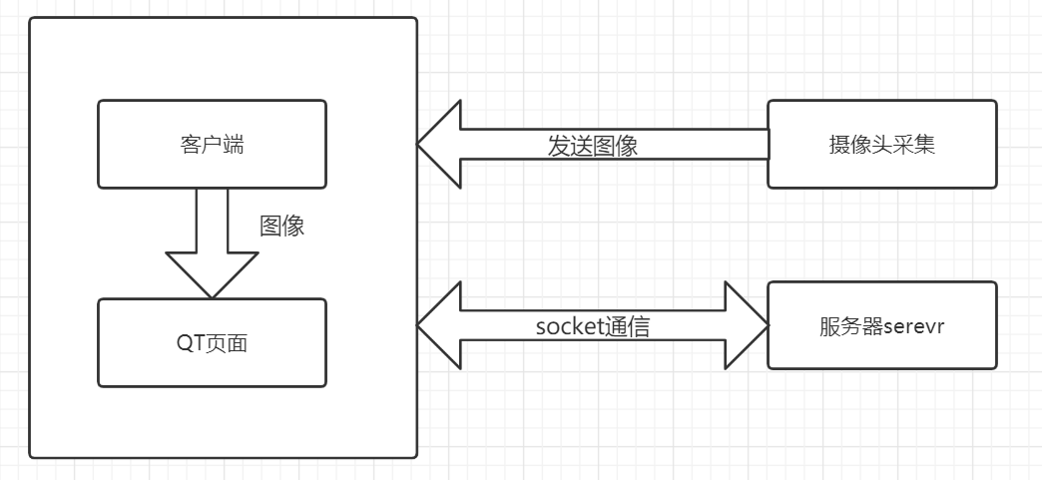
图2-1 系统架构图

第3章 硬件选型及设计

3.1 电源模块
硬件开发平台通过电源模块向其它硬件提供电能，开发平台中有5V，3V，1.8V的工
作电压需求。
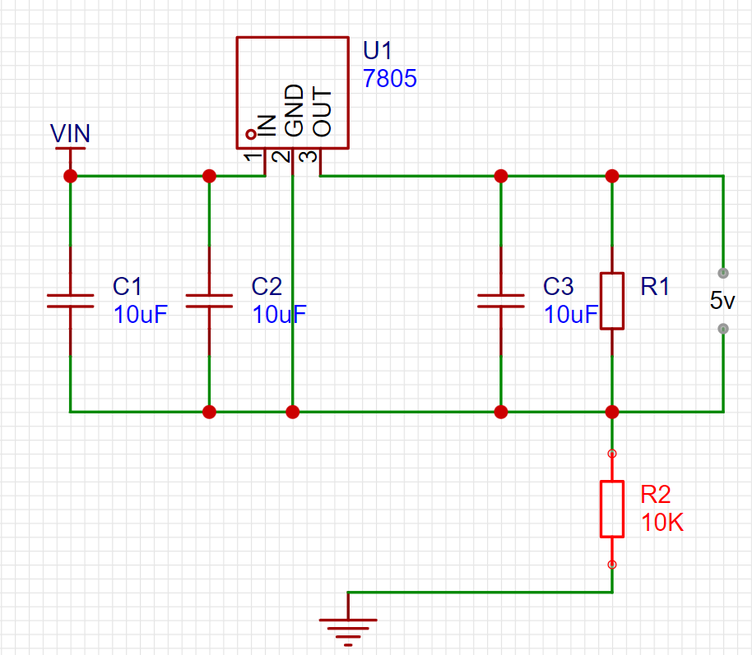
图3-1 5V供电
实现5V转3V：
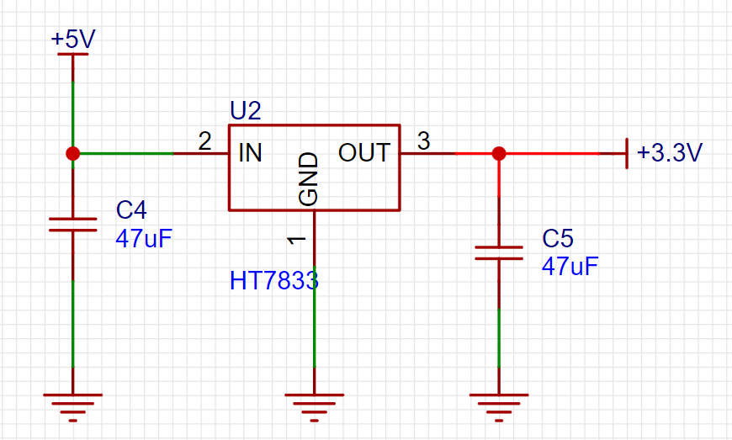
图3-2 3.3V供电
实现3.3V转1.8V：
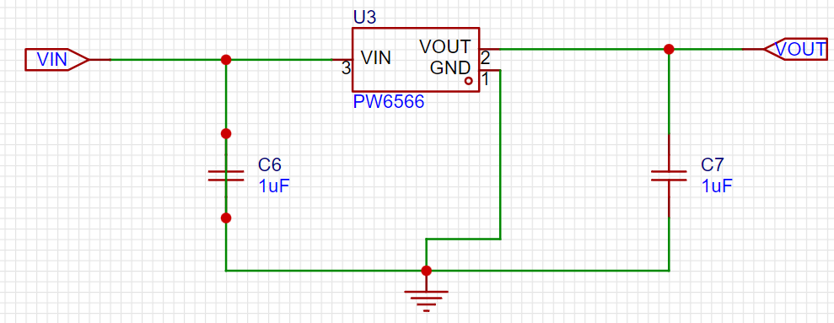
图3-3 1.8V供电

3.2 USB摄像头模块
USB摄像头是一种通过USB接口连接到计算机的设备，用于捕获视频和音频信号。它们通常用于视频会议、网络直播、视频录制等应用场景。
USB摄像头具有广泛的适用性，因为它们可以在几乎任何计算机上使用，只需要插入USB端口即可。此外，它们也相对便宜，易于安装和使用^{[11]}。
USB摄像头通常包括一个镜头、一个传感器、一个处理器和一个USB接口。镜头用于聚焦光线，传感器负责将光线转换成电信号，处理器则对这些信号进行处理，最终生成数字视频信号并通过USB接口发送到计算机。
USB摄像头可以分为内置型和外置型两种。内置型USB摄像头通常集成在笔记本电脑或平板电脑中，而外置型USB摄像头则可以独立使用，并且可以根据需要进行移动和调整。
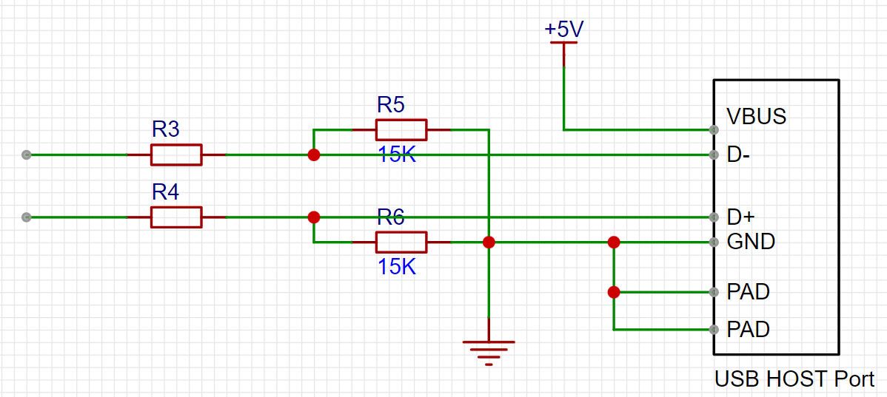
图3-4 USB接口模块电路

3.3 Cortex-A9
Cortex-A9是一款32位处理器，采用ARMv7-A指令集架构。它可以运行在单核或双核配置下，并且支持多种虚拟化技术。
Cortex-A9具有高度的可扩展性和灵活性，可以选择不同的缓存大小、内存接口和外设配置来满足不同的应用需求。它还支持动态电压调节和频率调节技术，以实现更好的能效比。
Cortex-A9的乱序执行单元和多级流水线结构使其能够实现高吞吐量和低延迟。此外，它还能够通过NEON SIMD指令集加速图像、音频、视频处理等计算密集型任务的执行。Cortex-A9具有高度可配置性和可扩展性，可应用于广泛的嵌入式应用场景，包括智能手机、平板电脑、数字电视和家庭娱乐系统、网络存储设备、工业自动化等。此外，Cortex-A9还可以作为高性能计算机的处理器核，在云计算、人工智能等领域得到广泛应用^{[9]}。
总体而言，Cortex-A9是一款功能强大的处理器，适用于各种嵌入式和移动应用。它的高性能、低功耗和可扩展性使其成为许多移动设备和嵌入式系统的首选处理器之一。

3.4 USB转接串口
串口在开发中发挥着重要功能，ARM开发板Fs4412使用的串口为USB转接串口，使用串口线将PC机和ARM开发板相连接，进行开发调试。
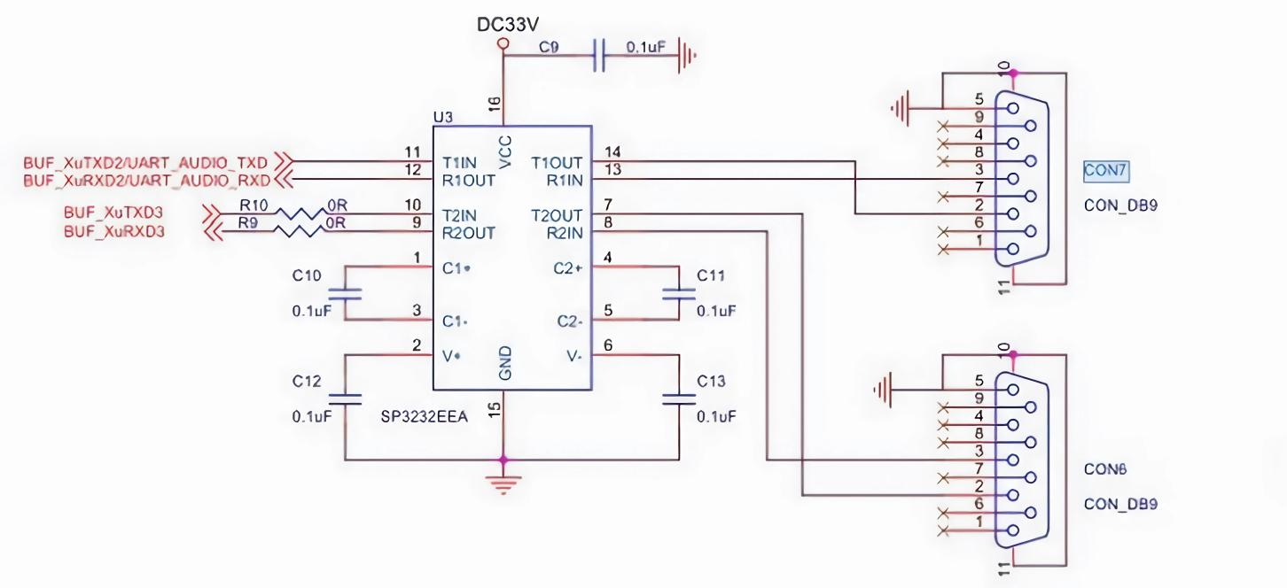
图3-5 USTART串口

第4章 软件设计

4.1 socket通信机制
本设计中的通信，采用Socket套接字实现的TCP连接方法，摄像头端为TCP服务器，管理平台端为客户端，服务器只需监听着，由客户端主动发起连接，连接成功后便开始真正的数据收发通信。Socket通信是一种基于TCP/IP协议的网络通信机制，它允许应用程序通过网络进行数据传输和通信^{[13]}。在Socket通信中，客户端和服务器之间建立一个双向的、可靠的数据流通道，可以通过这个通道进行双向的数据传输。在Socket通信中，有两个基本的概念：IP地址和端口号。IP地址指的是计算机在网络上的唯一标识符，而端口号则是一个数字，用于将不同的应用程序区分开来^{[9]}。当一个计算机通过网络与另一个计算机进行通信时，需要知道目标计算机的IP地址和端口号。
Socket通信可以使用不同的协议，如TCP，其中TCP协议提供了可靠的、面向连接的数据传输服务，保证数据包的有序性和完整性。

4.2 TCP协议
TCP是传输层协议。它提供了端到端的数据传输和错误恢复功能，保证了在网络上的传输中数据不会丢失、重复、损坏或失序^{[6]}。
TCP 连接时需要进行三次握手来进行建立连接，然后进行数据传输，最后通过四次挥手来进行释放连接。在数据传输过程中，TCP 协议将数据分成小的数据段，并为每个数据段编号，以确保数据的有序传输和完整性。如果某个数据段没有正确接收，TCP会自动重新发送该数据段^{[2]}。
由于 TCP 协议提供了可靠的数据传输和错误恢复功能，因此在网络应用中被广泛使用，如网页浏览、文件传输、电子邮件等。它也是互联网通信中最常用的协议之一，保障了全球范围内。它的使用流程通常包括以下步骤：
（1）建立连接
在客户端和服务器之间建立TCP连接时，需要进行三次握手；经过这个过程，客户端和服务器才成功建立了TCP连接。
（2）数据传输
在连接建立后，客户端和服务器就可以开始进行数据传输。数据传输的过程中，TCP协议会保证数据的可靠性和传输顺序。
以上内容仅为本文档的试下载部分，为可阅读页数的一半内容。如要下载或阅读全文，请访问：https://d.book118.com/367145130044006053

